[**PROJETOCALCULADORA_GCMS**](https://github.com/klebson09/ProjetoCalculadora_GCMS)

os do Projeto

# Introdução

Trata-se de uma calculadora WEB,  que é um tipo específico  de  calculadora que permite efetuar, para além das operações elementares, algumas operações matemáticas mais complexas, tendo também a capacidade de trabalhar com vários tipos de notação  e de fazer conversões de temperaturas.

# Organização do projeto

Formação da Equipe:

### Product Owner - KLEBSON

Ele deve maximiza o valor do trabalho que a equipe faz.

O P.O. ou Dono do Produto representa o cliente em nosso projeto, sendo ele portanto responsável por definir, priorizar e organizar o backlog maximizando assim o valor do produto.

Gerenciar o Backlog do produto implica em definir com exatidão e clareza os itens do backlog, garantindo que a equipe de desenvolvimento compreenda os itens do backlog e que o mesmo se encontre acessível ao toda equipe Scrum.

O German pode representar os interesses de parcela do nosso grupo ou área específica, porém somente ele é responsável pelo Backlog.

### Scrum Master - GERMAN

### Garante que o processo deve ser sempre compreendido e seguido.

Scrum Master é o responsável por garantir que o framework Scrum seja praticado em sua integralidade.

Entende-se como integral quando todos os participantes respeitam as regras e recomendações do framework Scrum, para isto muitas vezes, faz-se necessário treinamento e/ou orientação dos participantes no decorrer do processo de desenvolvimento do software, sendo responsabilidade do Scrum Master esta orientação.

1. **Time – RONALDO, TÁSSIO e ANDERSON**

Produzir os resultados:

A Equipe de desenvolvimento Scrum está autorizadas para definir e organizar a melhor maneira de concluir as tarefas definidas no Sprint, ninguém além do time tem autorização para definir quem ou como serão trabalhadas as tarefas definidas no Sprint.

# Práticas de projeto e medições

O Kanban, nome dado a esse quadro, que a tradução do japonês significa literalmente registro ou placa visível, é apenas uma maneira que muitas equipes usam para gerenciar o andamento das tarefas, a nossa não ser

Os itens do product backlog que forem selecionados  em uma sprint precisam ser quebrados em tarefas para que a equipe de desenvolvimento consiga transformá-lo em um incremento para o produto. Nesse momento é que entram os post-its, as linhas e as raias do famoso quadro.

Para facilitar nossas atividades e o acesso ao Kanban de nosso projeto vamos utilizar o aplicativo do **ScrumMe**.

A extensão **ScrumMe** permite que você gerencie projetos através do seu próprio navegador de Internet. Com esse complemento, é possível organizar pautas, marcar reuniões, descrever e listar projetos ou tarefas, além de autorizar os seus colaboradores a ajudá-lo na extensão. URL: <http://www.scrumme.com.br/web/login.aspx>.

Para gerenciar o repositório e as versões do nosso Projeto vamos utilizar o **GitHub**.

**GitHub** é um Serviço de [Web Hosting](http://pt.wikipedia.org/wiki/Hospedagem_de_sites) compartilhado para projetos que usam o controle de versionamento [Git](http://pt.wikipedia.org/wiki/Git). É escrito em [Ruby](http://pt.wikipedia.org/wiki/Ruby) on [Rails](http://pt.wikipedia.org/w/index.php?title=Rails&action=edit&redlink=1) pelos desenvolvedores da Logical Awesome (Chris Wanstrath, PJ Hyett e Tom Preston - Wernder). O GitHub possui planos comerciais e gratuitos para projetos de código aberto. Este site possui funcionalidades de uma rede social como feeds, *followers*, wiki e um gráfico que mostra como os desenvolvedores trabalham as versões de seus repositórios. URL: https://github.com/

O GitHub associado ao SrumMe, fornecem todas as métricas necessárias para o perfeito acompanhamentos dos trabalho, disponibilizando, inclusive, diversos gráficos e planilhas para essa finalidade.

# Metas e objetivos do projeto

PRIMEIRA SPRINT

|  |  |
| --- | --- |
| **AJUSTES NO HISTÓRICO**  [http://www.scrumme.com.br/Images/1321295430_page_white_edit.png](javascript:EditStory('20735c51-498e-4da3-8b76-b1dc389a402e%20');)[http://www.scrumme.com.br/Images/1321295438_cross.png](javascript:DeleteStory('20735c51-498e-4da3-8b76-b1dc389a402e%20');)[http://www.scrumme.com.br/Images/icon_16.png](javascript:NewTaskStory('20735c51-498e-4da3-8b76-b1dc389a402e%20');) | Ajustar Histórico  German |
| **ATUALIZAR CSS DO HISTÓRICO**  [http://www.scrumme.com.br/Images/1321295430_page_white_edit.png](javascript:EditStory('bc53be93-8d8d-475c-9565-b9e1fe547ef0%20');)[http://www.scrumme.com.br/Images/1321295438_cross.png](javascript:DeleteStory('bc53be93-8d8d-475c-9565-b9e1fe547ef0%20');)[http://www.scrumme.com.br/Images/icon_16.png](javascript:NewTaskStory('bc53be93-8d8d-475c-9565-b9e1fe547ef0%20');) | Atualização do CSS  Ronaldo |
| **ATUALIZAR O CSS DO CONVERSOR DE TEMPERATURA**  [http://www.scrumme.com.br/Images/1321295430_page_white_edit.png](javascript:EditStory('d4b4b3e7-654d-4c2e-a823-cd4049030d72%20');)[http://www.scrumme.com.br/Images/1321295438_cross.png](javascript:DeleteStory('d4b4b3e7-654d-4c2e-a823-cd4049030d72%20');)[http://www.scrumme.com.br/Images/icon_16.png](javascript:NewTaskStory('d4b4b3e7-654d-4c2e-a823-cd4049030d72%20');) | Atualizar CSS conversor  Tássio |
| **IMPLEMENTAR CONVERSOR DE TEMPERATURA CÁLCULO P1**  [http://www.scrumme.com.br/Images/1321295430_page_white_edit.png](javascript:EditStory('6ec8c9b6-de13-4533-a6dd-c312e09545d9%20');)[http://www.scrumme.com.br/Images/1321295438_cross.png](javascript:DeleteStory('6ec8c9b6-de13-4533-a6dd-c312e09545d9%20');)[http://www.scrumme.com.br/Images/icon_16.png](javascript:NewTaskStory('6ec8c9b6-de13-4533-a6dd-c312e09545d9%20');) | Implementar Cáculo para Conversão  German |
| **IMPLEMENTAR CONVERSOR DE TEMPERATURA CÁLCULO P2**  [http://www.scrumme.com.br/Images/1321295430_page_white_edit.png](javascript:EditStory('fc586399-11c5-464e-a66e-82563ec4f728%20');)[http://www.scrumme.com.br/Images/1321295438_cross.png](javascript:DeleteStory('fc586399-11c5-464e-a66e-82563ec4f728%20');)[http://www.scrumme.com.br/Images/icon_16.png](javascript:NewTaskStory('fc586399-11c5-464e-a66e-82563ec4f728%20');) | Inserir novas funções  Tássio |
| **IMPLEMENTAR CONVERSOR DE TEMPERATURA INTERFACE P1**  [http://www.scrumme.com.br/Images/1321295430_page_white_edit.png](javascript:EditStory('b168398b-4993-4966-a4be-60c3eb6d553b%20');)[http://www.scrumme.com.br/Images/1321295438_cross.png](javascript:DeleteStory('b168398b-4993-4966-a4be-60c3eb6d553b%20');)[http://www.scrumme.com.br/Images/icon_16.png](javascript:NewTaskStory('b168398b-4993-4966-a4be-60c3eb6d553b%20');) | Implementar Interface do Conversor  German |
| **IMPLEMENTAR CONVERSOR DE TEMPERATURA INTERFACE P2**  [http://www.scrumme.com.br/Images/1321295430_page_white_edit.png](javascript:EditStory('9c4f88d2-5ee3-454e-a1f3-2dd6be600eee%20');)[http://www.scrumme.com.br/Images/1321295438_cross.png](javascript:DeleteStory('9c4f88d2-5ee3-454e-a1f3-2dd6be600eee%20');)[http://www.scrumme.com.br/Images/icon_16.png](javascript:NewTaskStory('9c4f88d2-5ee3-454e-a1f3-2dd6be600eee%20');) | |  | | --- | | Atualizar interface do Conversor  Ronaldo | |

SEGUNDA SPRINT

|  |  |
| --- | --- |
| **ACRESCENTAR CSS**  [http://www.scrumme.com.br/Images/1321295430_page_white_edit.png](javascript:EditStory('18723fcd-a070-4992-9a54-f2c4cc85248a%20');)[http://www.scrumme.com.br/Images/1321295438_cross.png](javascript:DeleteStory('18723fcd-a070-4992-9a54-f2c4cc85248a%20');)[http://www.scrumme.com.br/Images/icon_16.png](javascript:NewTaskStory('18723fcd-a070-4992-9a54-f2c4cc85248a%20');) | Implementar o Style a interface  klebson |
| **ATUALIZAR CSS**  [http://www.scrumme.com.br/Images/1321295430_page_white_edit.png](javascript:EditStory('a402a36a-edc2-4af6-a60e-c961b34178e5%20');)[http://www.scrumme.com.br/Images/1321295438_cross.png](javascript:DeleteStory('a402a36a-edc2-4af6-a60e-c961b34178e5%20');)[http://www.scrumme.com.br/Images/icon_16.png](javascript:NewTaskStory('a402a36a-edc2-4af6-a60e-c961b34178e5%20');) | Continuar Implementação  Tássio |
| **CRIAÇÃO DE TELA**  [http://www.scrumme.com.br/Images/1321295430_page_white_edit.png](javascript:EditStory('df9bbedd-b8d3-4e42-a916-ecdde2c1a451%20');)[http://www.scrumme.com.br/Images/1321295438_cross.png](javascript:DeleteStory('df9bbedd-b8d3-4e42-a916-ecdde2c1a451%20');)[http://www.scrumme.com.br/Images/icon_16.png](javascript:NewTaskStory('df9bbedd-b8d3-4e42-a916-ecdde2c1a451%20');) | Elaborar a Interface v1  German |
| **CRIAÇÃO DE TELA HISTÓRICO**  [http://www.scrumme.com.br/Images/1321295430_page_white_edit.png](javascript:EditStory('b17b38c7-3c83-465c-95a9-4999ec8cc982%20');)[http://www.scrumme.com.br/Images/1321295438_cross.png](javascript:DeleteStory('b17b38c7-3c83-465c-95a9-4999ec8cc982%20');)[http://www.scrumme.com.br/Images/icon_16.png](javascript:NewTaskStory('b17b38c7-3c83-465c-95a9-4999ec8cc982%20');) | Atualizando Calculadora  German |
| **IMPLEMENTAR OPERAÇÕES MATEMÁTICA**  [http://www.scrumme.com.br/Images/1321295430_page_white_edit.png](javascript:EditStory('cf7dace7-fb75-4efa-8ef4-2cadb3e471bf%20');)[http://www.scrumme.com.br/Images/1321295438_cross.png](javascript:DeleteStory('cf7dace7-fb75-4efa-8ef4-2cadb3e471bf%20');)[http://www.scrumme.com.br/Images/icon_16.png](javascript:NewTaskStory('cf7dace7-fb75-4efa-8ef4-2cadb3e471bf%20');) | Acrescentar Operações  German |
| **IMPLEMENTAR OPERAÇÕES PARA HISTÓRICO**  [http://www.scrumme.com.br/Images/1321295430_page_white_edit.png](javascript:EditStory('8bdb8f4f-9a2c-4bd4-ad2a-091c78834d02%20');)[http://www.scrumme.com.br/Images/1321295438_cross.png](javascript:DeleteStory('8bdb8f4f-9a2c-4bd4-ad2a-091c78834d02%20');)[http://www.scrumme.com.br/Images/icon_16.png](javascript:NewTaskStory('8bdb8f4f-9a2c-4bd4-ad2a-091c78834d02%20');) | Implementando Operações para Histórico  German |
| **TESTE CALCULADORA E HISTÓRICO**  [http://www.scrumme.com.br/Images/1321295430_page_white_edit.png](javascript:EditStory('103cc6e7-85a0-492b-ab11-30c53d56abde%20');)[http://www.scrumme.com.br/Images/1321295438_cross.png](javascript:DeleteStory('103cc6e7-85a0-492b-ab11-30c53d56abde%20');)[http://www.scrumme.com.br/Images/icon_16.png](javascript:NewTaskStory('103cc6e7-85a0-492b-ab11-30c53d56abde%20');) | Realizar Teste  Ronaldo |

TERCEIRA SPRINT

|  |  |
| --- | --- |
| **CONVERSOR DE ÂNGULO CALCULO**  [http://www.scrumme.com.br/Images/1321295430_page_white_edit.png](javascript:EditStory('7ab7d5c4-6989-4c12-8e63-218da91f3b67%20');)[http://www.scrumme.com.br/Images/1321295438_cross.png](javascript:DeleteStory('7ab7d5c4-6989-4c12-8e63-218da91f3b67%20');)[http://www.scrumme.com.br/Images/icon_16.png](javascript:NewTaskStory('7ab7d5c4-6989-4c12-8e63-218da91f3b67%20');) | Implementar o Javascript  Anderson |
| **CONVERSOR DE ÂNGULO CSS**  [http://www.scrumme.com.br/Images/1321295430_page_white_edit.png](javascript:EditStory('5fcd030b-3e85-4381-afd8-5556ce158ad9%20');)[http://www.scrumme.com.br/Images/1321295438_cross.png](javascript:DeleteStory('5fcd030b-3e85-4381-afd8-5556ce158ad9%20');)[http://www.scrumme.com.br/Images/icon_16.png](javascript:NewTaskStory('5fcd030b-3e85-4381-afd8-5556ce158ad9%20');) | Implementar CSS  Ronaldo |
| **CONVERSOR DE ÂNGULO INTERFACE**  [http://www.scrumme.com.br/Images/1321295430_page_white_edit.png](javascript:EditStory('6905bc02-2a9a-40e0-9296-4376b9e9d878%20');)[http://www.scrumme.com.br/Images/1321295438_cross.png](javascript:DeleteStory('6905bc02-2a9a-40e0-9296-4376b9e9d878%20');)[http://www.scrumme.com.br/Images/icon_16.png](javascript:NewTaskStory('6905bc02-2a9a-40e0-9296-4376b9e9d878%20');) | Implementar Interface  klebson |
| **DEFEITO NO CONVERSOR DE TEMPERATURA**  [http://www.scrumme.com.br/Images/1321295430_page_white_edit.png](javascript:EditStory('85a3f6e1-b039-47d8-948d-81deab6bf4a6%20');)[http://www.scrumme.com.br/Images/1321295438_cross.png](javascript:DeleteStory('85a3f6e1-b039-47d8-948d-81deab6bf4a6%20');)[http://www.scrumme.com.br/Images/icon_16.png](javascript:NewTaskStory('85a3f6e1-b039-47d8-948d-81deab6bf4a6%20');) | Atuar no defeito do conversor  German |
| **DEFEITO NO HISTÓRICO E CALCULO**  [http://www.scrumme.com.br/Images/1321295430_page_white_edit.png](javascript:EditStory('0c58944e-5571-4eff-9e46-012928360ba0%20');)[http://www.scrumme.com.br/Images/1321295438_cross.png](javascript:DeleteStory('0c58944e-5571-4eff-9e46-012928360ba0%20');)[http://www.scrumme.com.br/Images/icon_16.png](javascript:NewTaskStory('0c58944e-5571-4eff-9e46-012928360ba0%20');) | Atuar no defeito do histórico  German |
| **DOCUMENTAÇÃO DE ARQUITETURA**  [http://www.scrumme.com.br/Images/1321295430_page_white_edit.png](javascript:EditStory('0d306736-2d36-4c6f-9516-71a31ae2ac3c%20');)[http://www.scrumme.com.br/Images/1321295438_cross.png](javascript:DeleteStory('0d306736-2d36-4c6f-9516-71a31ae2ac3c%20');)[http://www.scrumme.com.br/Images/icon_16.png](javascript:NewTaskStory('0d306736-2d36-4c6f-9516-71a31ae2ac3c%20');) | Atualizar doc  Tássio |
| **DOCUMENTAÇÃO DE PLANO**  [http://www.scrumme.com.br/Images/1321295430_page_white_edit.png](javascript:EditStory('bb8a95a8-6cd6-42b9-9d4b-f2aabc2b1995%20');)[http://www.scrumme.com.br/Images/1321295438_cross.png](javascript:DeleteStory('bb8a95a8-6cd6-42b9-9d4b-f2aabc2b1995%20');)[http://www.scrumme.com.br/Images/icon_16.png](javascript:NewTaskStory('bb8a95a8-6cd6-42b9-9d4b-f2aabc2b1995%20');) | Atualizar  Ronaldo |
| **DOCUMENTO DE VISÃO**  [http://www.scrumme.com.br/Images/1321295430_page_white_edit.png](javascript:EditStory('6b1803ac-e1c0-4959-a5b5-b07f28ab87cf%20');)[http://www.scrumme.com.br/Images/1321295438_cross.png](javascript:DeleteStory('6b1803ac-e1c0-4959-a5b5-b07f28ab87cf%20');)[http://www.scrumme.com.br/Images/icon_16.png](javascript:NewTaskStory('6b1803ac-e1c0-4959-a5b5-b07f28ab87cf%20');) | Atualizar doc  Anderson |
| **REALIZAR TESTES**  [http://www.scrumme.com.br/Images/1321295430_page_white_edit.png](javascript:EditStory('557109cc-9441-4e18-8e00-2fdfeeae9898%20');)[http://www.scrumme.com.br/Images/1321295438_cross.png](javascript:DeleteStory('557109cc-9441-4e18-8e00-2fdfeeae9898%20');)[http://www.scrumme.com.br/Images/icon_16.png](javascript:NewTaskStory('557109cc-9441-4e18-8e00-2fdfeeae9898%20');) | Teste Final  Ronaldo  Teste nos Defeitos  Klebson  Teste Final  German  Teste Final  Tássio  Teste Final  Anderson |

# lições aprendidas

Foi verificado erros de instalação e utilização do GitHub, aplicativo escolhido para o gerenciamento das versões do projeto, apresentou diversos problemas. Ex:

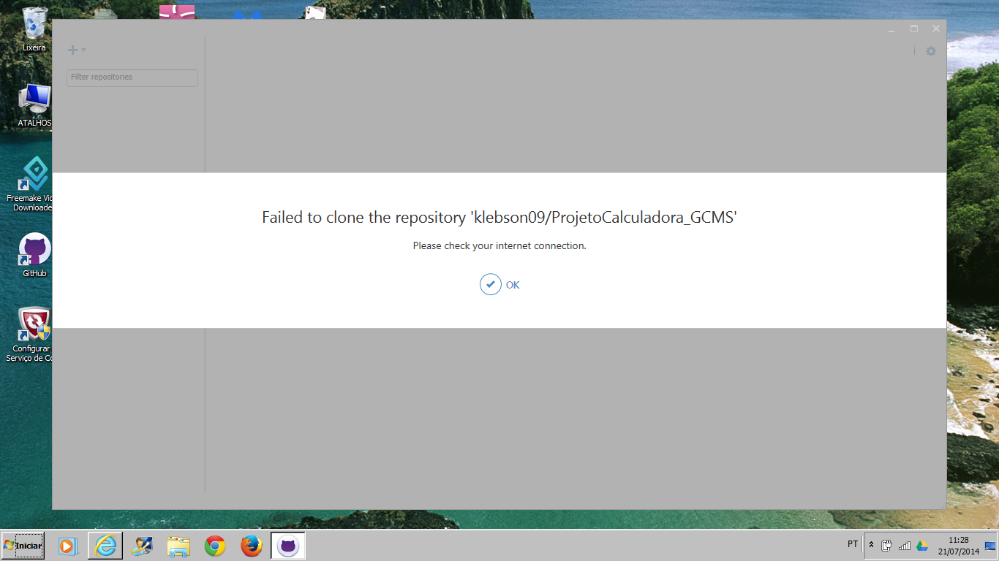

A desinstalação do GitHub não é completa e todas as vezes que ele é reinstalado, volta as configurações da primeira instalação;

# A utilização das redes sociais para a comunicação entre os desenvolvedores se mostrou uma importante ferramenta de comunicação e localização dos membros da equipe.

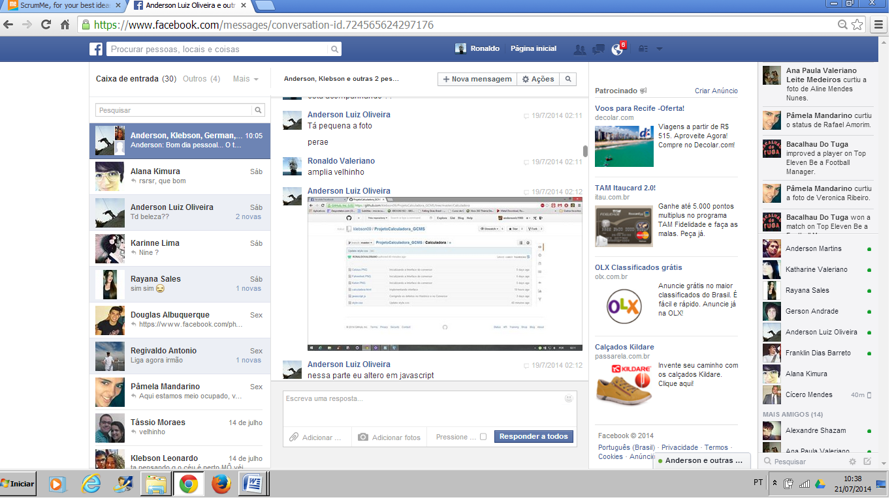

# Durante as Sprint Planning Meeting, foram descritas as funcionalidades de maior prioridade para a equipe. A equipe faz perguntas durante a reunião de modo que seja capaz de quebrar as funcionalidades em tarefas técnicas, após a reunião. Essas tarefas deram origem ao [Sprint Backlog](http://desenvolvimentoagil.com.br/scrum/sprint_backlog) de nosso Projeto.

**RONALDO VALERIANO FERREIRA**

Desenvolvedor Scrum